关于提交《实验室安全承诺书》的通知
各位教师：
根据学校《关于做好迎接2018年春季开学重点督查和学期常态督查准备工作的通知》及《关于做好2018年春季开学实验室安全自查工作的通知》等文件精神，请有在实验室（机房）上课的教师于3月30日前提交《实验室安全承诺书》。如到期未完成提交，将无法再进入实验排课系统预约实验课程。
具体完成步骤如下：
进入三峡大学信息门户，点击左下角的本科教育教学综合服务平台，选择角色为教师进入，出现以下界面：
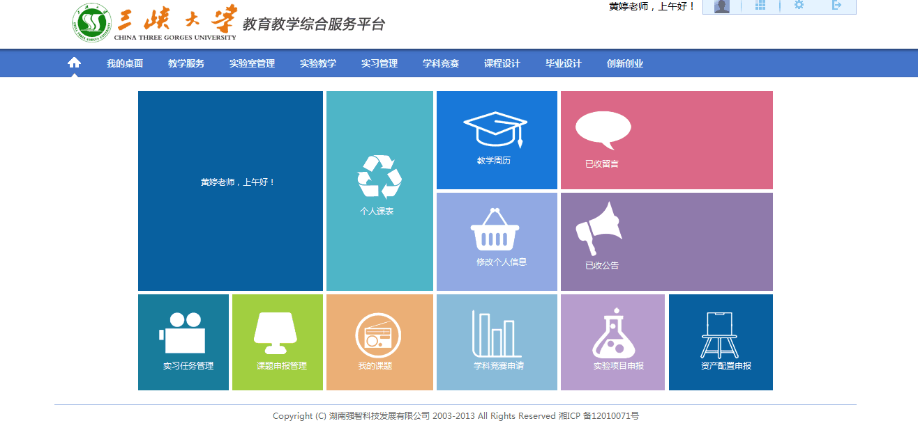
再点击左上角的我的桌面，即可在以下界面，先学习再考试，考试合格（80分即合格）即自动签署电子版《实验室安全承诺书》。打印该承诺书，签字上交到B3215。
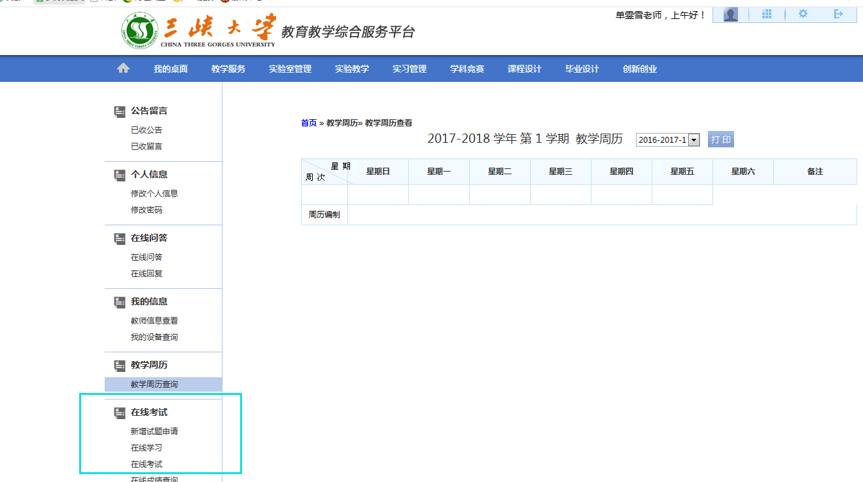
工作联系人：黄婷
联系地址：B3215
特此通知。
计算机与信息学院实验中心
2018年3月2日

